HELLIGKEIT MESSEN MIT DEM CALLIOPE MINI

Ihre Schule ist im Besitz einiger Calliope minis? Denn das ist die Voraussetzung für diese Aufgabe: Ein Calliope mini wird so programmiert, dass der Mikrocontroller die Umgebungshelligkeit messen kann.
Benötigte Materialien:
- Calliope mini
- Computer mit Internetverbindung
- Micro USB-Kabel
- Editor zum Programmieren
AUFBAU DES EXPERIMENTS
Um mit dem Programmieren beginnen zu können, benötigen Sie nur einen Editor und einen internetfähigen Computer, mit dem die Kinder den Programmiercode erstellen können. Wir empfehlen den MakeCode-Editor, den Sie auf folgender Webseite finden können: makecode.calliope.cc. Eine Registrierung oder das Herunterladen von zusätzlichen Programmen ist nicht nötig, da der Editor browserbasiert ist.
Das Programmieren mit dem bzw. für den Calliope mini ist kinderleicht! Die einzelnen Befehle sind in dieser grafischen Programmiersprache vordefiniert und können nach dem Drag-and-Drop-Prinzip (anklicken, verschieben und loslassen) zu einem Programm zusammengestellt werden. Dabei bietet die grafische Oberfläche noch eine zusätzliche Unterstützung: Alle Befehle sind Puzzleteilen nachempfunden, sodass sich daran erkennen lässt, welche Blöcke miteinander kombiniert bzw. verknüpft werden können.
Ein Lösungsbeispiel für den Code dieser Aufgabe finden Sie auf der nachfolgenden Schritt-für-Schritt-Anleitung.
Ist der Code programmiert, muss dieser, um ihn auf den Calliope mini zu übertragen, vom Computer heruntergeladen werden. Dazu müssen Sie nur auf den Button „Herunterladen“ klicken und der Download beginnt. Die Übertragung des Codes auf den Calliope mini ist auch ganz einfach: Verbinden Sie dazu den Calliope mini mithilfe des USB-Kabels mit dem Computer. Das verbundene Gerät wird Ihnen als Wechseldatenträger angezeigt. Die heruntergeladene Datei können Sie nun auf dem Calliope mini speichern und ausführen. Weitere Informationen zum Calliope finden Sie auf: calliope.cc.

SO KANN MAN ES ERKLÄREN
An dem Beispiel des Calliope mini ist zu sehen, dass Programmieren keine Zauberei ist und auch nicht kompliziert zu erlernen ist. Programmieren fördert und schult das logische Denken, da jede Aktion, die ausgeführt werden soll, programmiert werden muss. Somit lernen die Schülerinnen und Schüler, strukturiert an Aufgabenstellungen heranzugehen und sich bereits im Vorfeld mit der Thematik auseinanderzusetzen. Zudem wird durch die spielerische Herangehensweise und das fehlertolerante Arbeiten auch das forschend-entdeckende Lernen gefördert.

SO KENNEN ES DIE KINDER AUS DEM ALLTAG
Programmcodes sind aus unserer heutigen Welt nicht wegzudenken. Es gibt kaum ein elektronisches Gerät, welches ohne Programmierung auskommt. Dabei handelt es sich nicht nur um Computer und Smartphones: Auch ein Kaffeevollautomat benötigt eine Programmierung, um den gewünschten Kaffee ausgeben zu können. Autoscheinwerfer und Straßenlaternen funktionieren ähnlich wie der Helligkeitsmesser des Calliope mini: Ein Sensor misst die Lichtstärke der Umgebung. Fällt zu wenig Licht auf den Sensor, schaltet sich das Licht des Autos ein oder die Straßenlaterne geht an und beleuchtet den Weg.

BEDEUTUNG FÜR DIE LUFT- UND RAUMFAHRT
Flugzeuge haben eine Vielzahl an Sensoren, Messinstrumenten und Fühlern verbaut, mithilfe derer sie ihren Weg finden. Die vielen Instrumente, wie z. B. Radarhöhenmesser, Wetterradar oder GPS, sammeln, während das Flugzeug in der Luft ist, Daten über die Position der Maschine oder das Wetter. Damit die Daten gelesen und ausgewertet werden können, benötigt es spezielle Programme, die von Informatikerinnen und Informatikern programmiert werden. Auch ein Helligkeitsmesser kann bei der Positionsbestimmung eines Flugzeugs helfen: Trifft ein Lichtstrahl den Helligkeitssensor, kann anhand von dessen Intensität seine Position bestimmt werden. Dadurch kann dies als Orientierung dienen.
Der Programmcode kann auch ohne einen Calliope mini getestet werden. In dem Editor ist dauerhaft ein virtueller Calliope mini eingeblendet – ein Simulator. Sobald das Lichtstärke-Element verwendet wird, erscheint ein kleiner Kreis, durch den der Lichtstärkeeinfall simuliert werden kann. Einen Lösungsvorschlag, inkl. dem Programmcode, finden Sie in der nachfolgenden Schritt-für-Schritt-Anleitung. Selbstverständlich gibt es noch viele weitere Lösungswege, die genauso richtig sind wie der abgebildete. Programmieren mit dem Calliope mini bedeutet auch immer das Ausprobieren von unterschiedlichen Möglichkeiten – ganz im Sinne des forschenden Lernens.
HINWEISE, TIPPS & TRICKS

SCHRITT-FÜR-SCHRITT-ANLEITUNG
FORSCHERFRAGE

Was passiert, wenn ihr die Werte für die Helligkeitsmessung ändert? Probiert aus, welche Werte ihr eintragen könnt, und was passiert, wenn ihr es gemacht habt.

1 | Als Erstes braucht ihr einen Computer mit einer Internetverbindung. Darauf könnt ihr dann den Editor aufrufen. Der Editor ist das Programm, mit dem ihr programmieren könnt. Auf der Webseite makecode.calliope.cc findet ihr einen Editor, mit dem ihr gleich loslegen könnt.
2 | Jetzt geht’s los: Als Erstes müsst ihr dem Calliope mini sagen, dass er das Symbol „Mond“ auf den LEDs anzeigen soll. Klickt dazu auf: und zieht die Blöcke auf die weiße Fläche. Das Mondsymbol könnt ihr jetzt erstellen, indem ihr auf die LEDs klickt, die später leuchten sollen. Beim Programmieren hilft es immer den Code, also die „Computersprache“, in „normale“, also natürliche Sprache zu übersetzen. Das würde Folgendes heißen: Zeige immer die LEDs mit dem Mondsymbol an. | 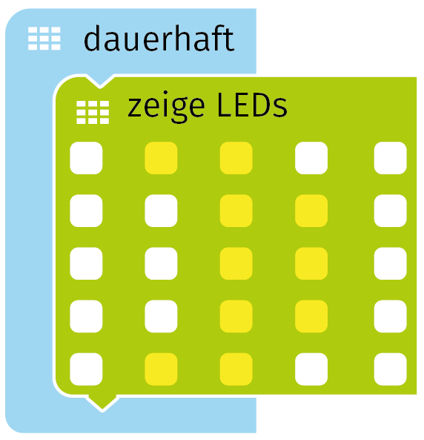
3 | Damit der Mond nicht die ganze Zeit, sondern nur ab einer bestimmten Lichtstärke angezeigt wird, braucht ihr eine Wenn-Dann-Funktion. Diese findet ihr unter der Kategorie | 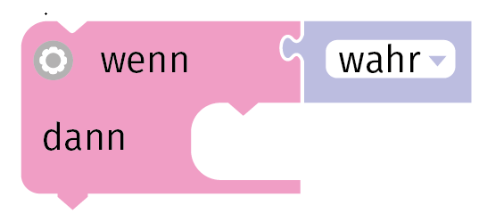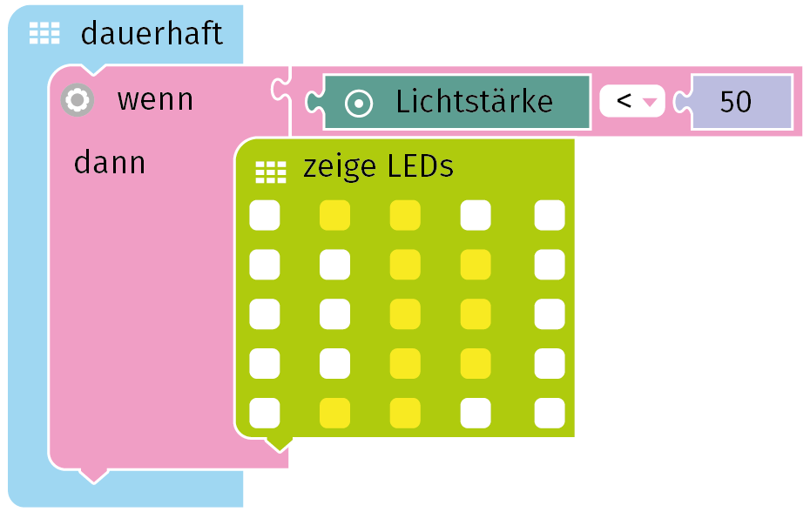
4 | Das Element, in dem jetzt noch „wahr“ steht, müsst ihr durch Folgendes austauschen:
5 | Zum Schluss muss dem Calliope noch gesagt werden, dass er die Lichtstärke messen soll. Dafür wird das Element „Lichtstärke“ aus der Kategorie gewählt.
6 | Nach dem < Zeichen müsst ihr den Wert auf 50 setzen. In natürlicher Sprache heißt dies: Wenn die Lichtstärke kleiner als 50 ist, zeige immer die LEDs mit dem Mondsymbol an.
7 | Da der Calliope später verschiedene Lichtstärken messen soll und dann – je nach Lichtstärke – nicht nur den Mond zeigen soll, braucht ihr eine wenn-dann- ansonsten-Funktion, die ihr in der Kategorie 213 findet. Damit sagt ihr dem Calliope, dass ein Mond gezeigt werden soll, wenn die Lichtstärke kleiner ist als 50. Immer wenn die Lichtstärke größer ist, wird eine Sonne angezeigt. Die Sonne könnt ihr wieder durch das Anklicken der LEDs programmieren (s. Schritt 1). In natürlicher Sprache: Wenn die Lichtstärke kleiner als 50 ist, zeige immer die LEDs mit dem Mondsymbol an, ansonsten zeige das Sonnensymbol. | 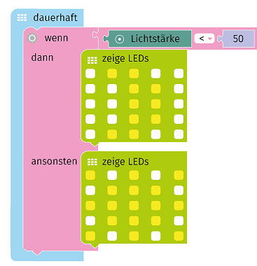
8 | Fertig ist euer Helligkeitsmesser! Ihr könnt ihn noch um beliebige Funktionen erweitern: z. B. könnt ihr eine weitere Messstufe einfügen, indem ihr z. B. in den Ansonsten-Schritt noch eine Wenn-Dann-Ansonsten-Funktion einfügt: In natürlicher Sprache: Wenn die Lichtstärke kleiner als 50 ist, zeige immer die LEDs mit dem Mondsymbol an, wenn die Lichtstärke kleiner als 100 ist, zeige eine halbe Sonne, ansonsten zeige das Sonnensymbol. Auf diese Weise könnt ihr den Helligkeitsmesser immer weiter ausbauen und ihn immer mehr Helligkeitsstufen anzeigen lassen. | 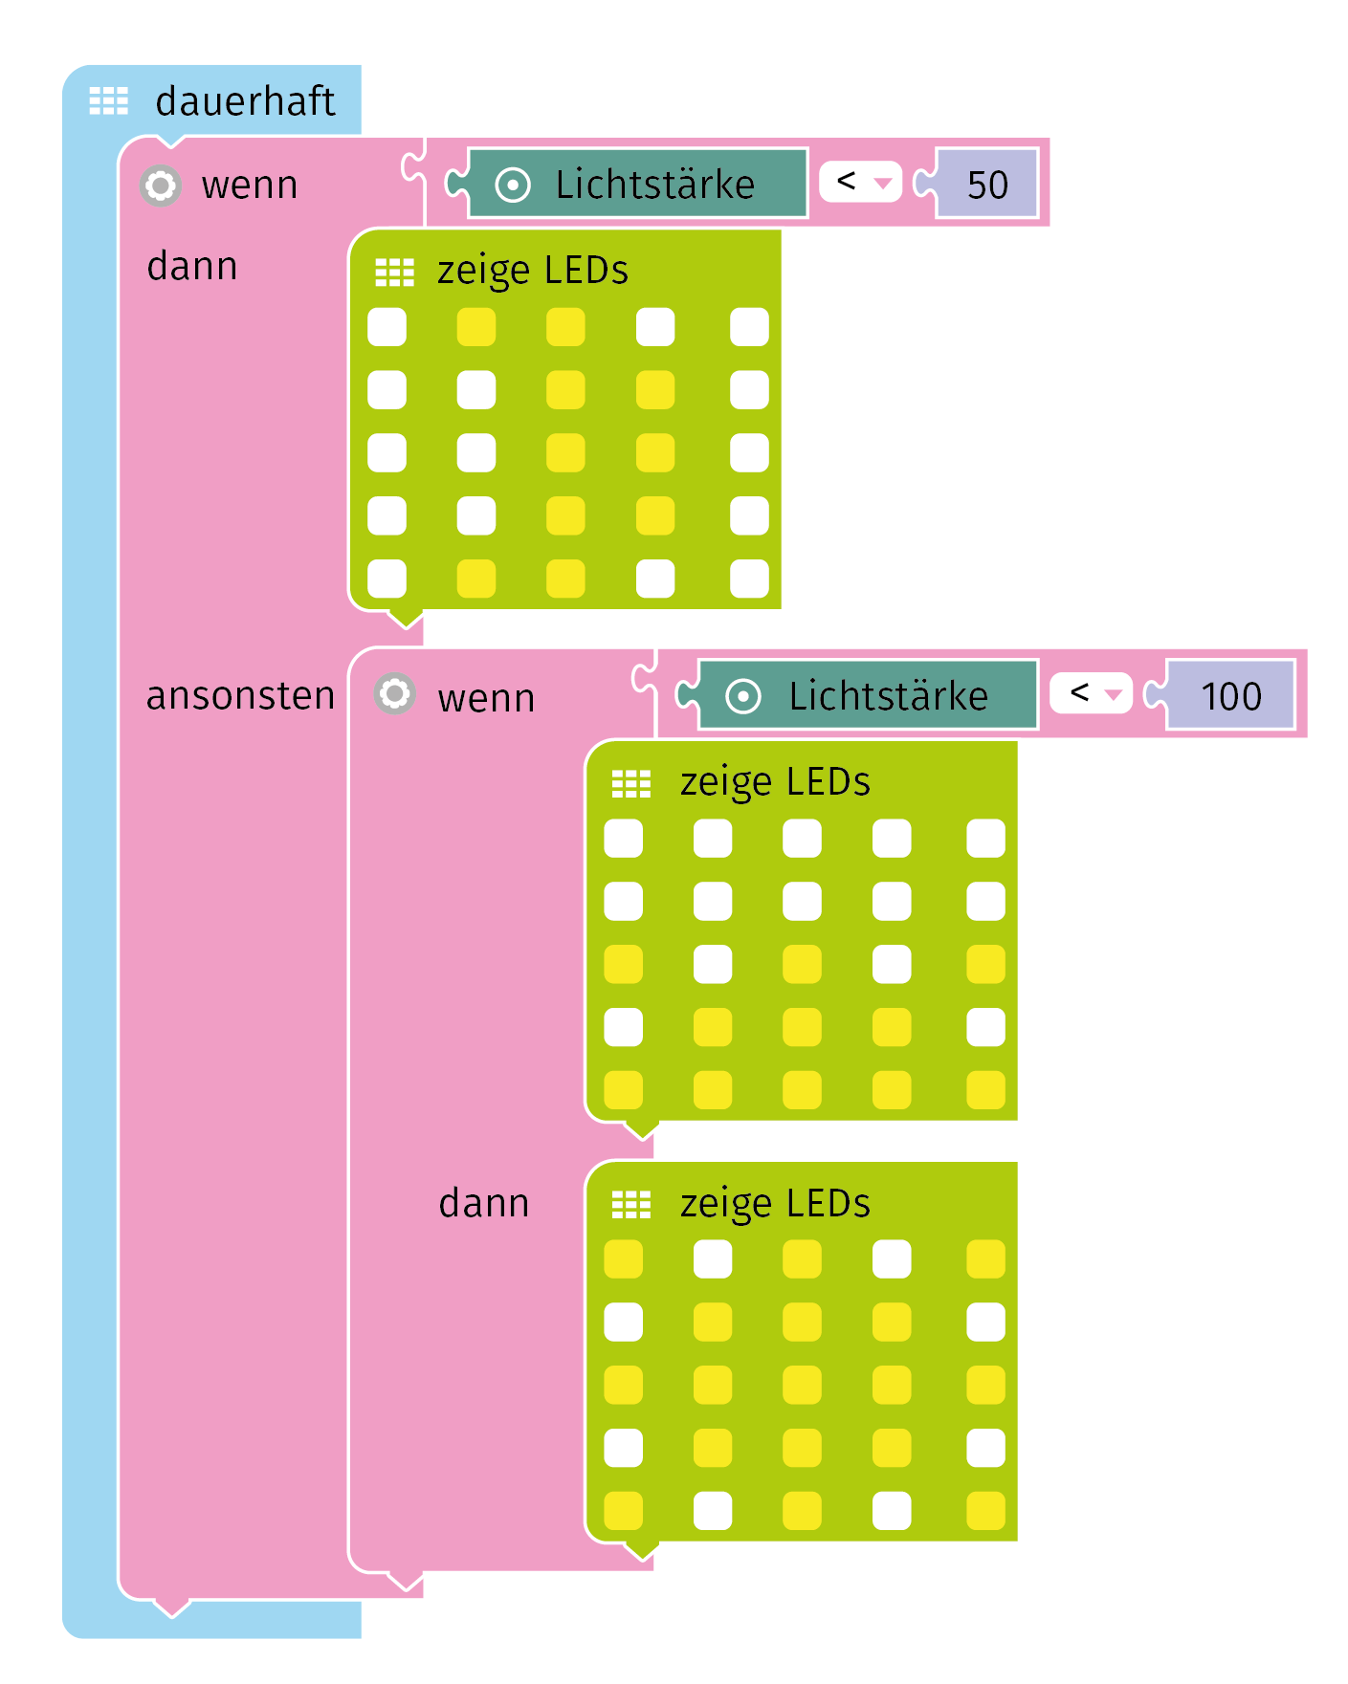

Habt ihr Ideen, wie ihr den Helligkeitsmesser erweitern könnt? Oder wollt ihr vielleicht etwas ganz anderes programmieren? Probiert es einfach mal aus – ihr könnt nichts kaputt machen.
Statt der Symbole Mond und Sonne könntet ihr auch Zahlen programmieren. Die Symbole werden durch die leuchtenden LEDs dargestellt. Überlegt euch also, welche LEDs leuchten müssen, damit man z. B. eine 1 oder eine 3 erkennt. Dann könntet ihr die Helligkeit in Stufen von z. B. 1 (dunkel) - 5 (sehr hell) oder sogar 1–10 angeben.
Habt ihr eine Idee, warum ein Flugzeug einen Helligkeitsmesser braucht? Wo ist ein Helligkeitsmesser sonst noch sinnvoll? Recherchiert das und stellt die Ergebnisse vor!

Wenn Sie mit Tablets und der Calliope-App arbeiten möchten, finden Sie hier weitere Informationen dazu: calliope.cc/ble

